Приложение № 1
к документации об аукционе на право
заключения договора купли-продажи
лесных насаждений

Предмет аукциона № 15

Начальная цена предмета аукциона: 40 022 руб. 75 коп.
Кадастровый номер: 21:00:000000:37
Ядринское лесничество
Атнарское участковое лесничество

Номер лесного квартала |  | Номер лесотакса-ционного выдела-делянки | Площадь лесосеки, га | Хозяйство, преобла-дающая порода | Породы | Объем, куб. метров
 |  |  |  |  |  | Деловая |  |  |  | Дрова | Хворост-неликвид | Итого
 |  |  |  |  |  | Круп-ная | Сред-  няя | Мел-  кая | Итого | Дрова | Хворост-неликвид
52 |  | 12 | 2,4 | м/л | береза | 49 | 66 |  | 115 | 275 | 49 | 439
 |  |  |  |  | дуб |  |  |  |  | 17 | 1 | 18
 |  |  |  |  | липа |  |  |  |  | 13 | 2 | 15
 |  |  |  |  | осина | 7 | 5 |  | 12 | 105 | 31 | 148
 |  |  |  |  | итого | 56 | 71 |  | 127 | 410 | 83 | 620

ПЛАН ЛЕСНОГО УЧАСТКА
Местоположение: Чувашская Республика, Ядринское лесничество, Атнарское участковое лесничество, квартал 52

Вид разрешенного использования: заготовка древесины

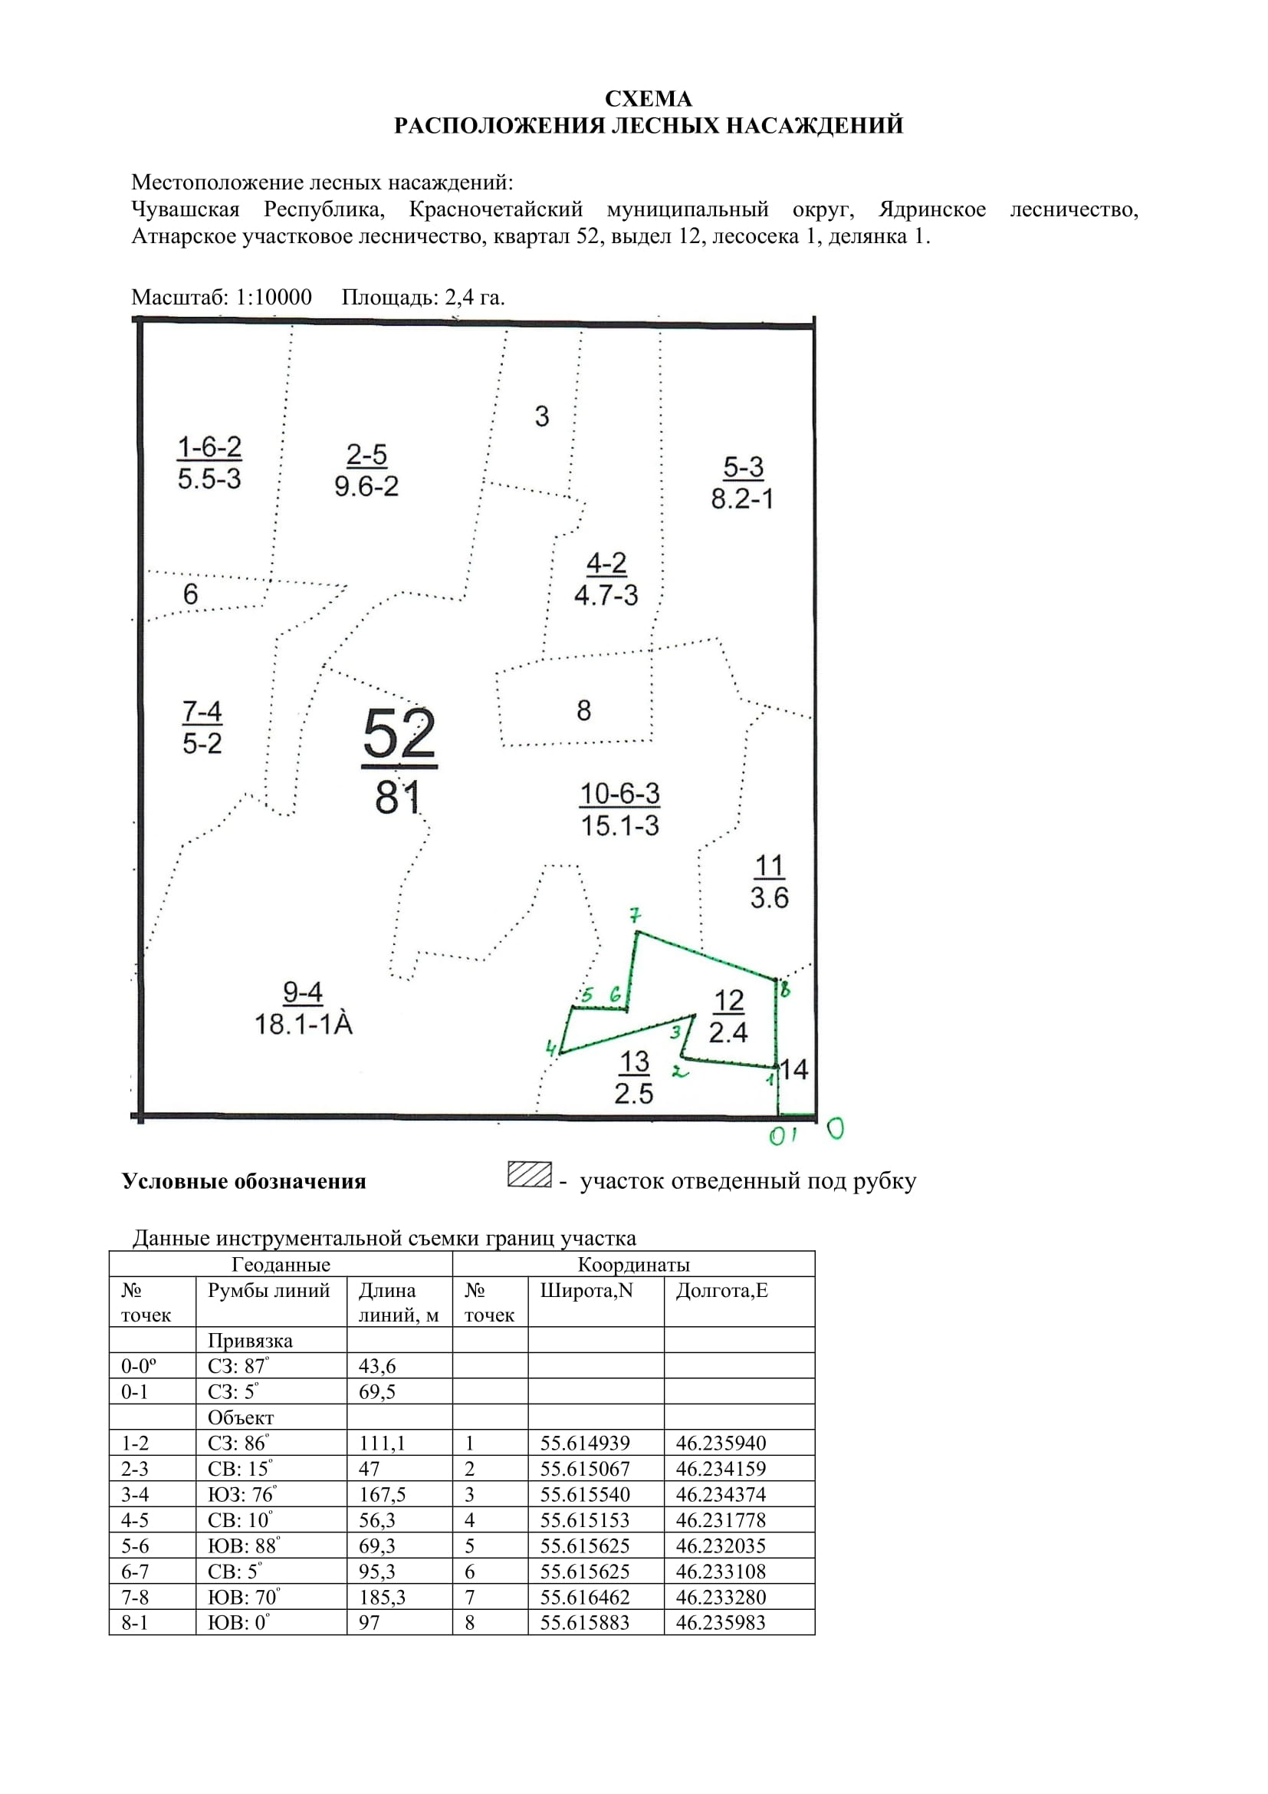

Таксационное описание лесных насаждений,
выставляемых на аукцион на право заключения
договора купли-продажи лесных насаждений
Наименование  участкового лесничества | №  кв. | №  выд. | Площадь,  га | Состав  насаждения | Возраст | Бони-  тет | Общий  запас вырубаемой древесины,  куб.м.
Атнарское | 52 | 12 | 2,4 | 7Б3Ос+Д+Лп | 65 | 1 | 620

Характеристика лесных насаждений
га

Общая площадь - всего | в том числе
Общая площадь - всего | лесные земли |  |  |  |  | нелесные земли
Общая площадь - всего | покрытые лесной растительностью - всего | в том числе покрытые лесными культурами | лесные питомники, плантации | непокрытые лесной растительностью | итого | дороги | просеки | боло-та | дру-гие | ито-го
2,4 | 2,4 |  |  |  | 2,4

Целевое назначение лесов | Номер квартала (выдела) | Преобладающая порода | Площадь, га/  запас вырубаемой древесины, куб. м | в том числе по группам возраста древостоя, га / куб. м
 |  |  |  | молодняки | средневозрастные | приспевающие | спелые и перестойные
Атнарское участковое лесничество
Эксплуатационные леса | 52/12 | береза | 2,4/620 |  |  |  | 2,4/620

